ВСЕРОССИЙСКАЯ ОЛИМПИАДА ШКОЛЬНИКОВ ПО ИСКУССТВУ (МИРОВОЙ ХУДОЖЕСТВЕННОЙ КУЛЬТУРЕ)
Школьный этап 2020-2021 уч.г.
5-7 класс (задания и ключи)

Задание 1
Даны иллюстрации к литературным произведениям.
Укажите названия произведений и их авторов.

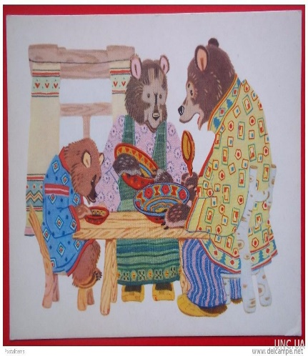 | 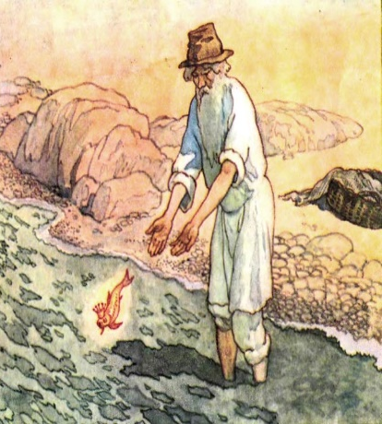 | 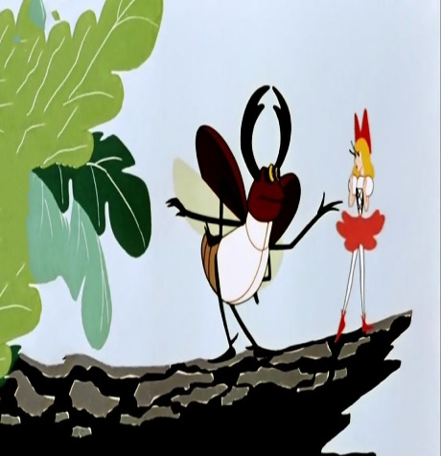

1. 2 3.

Даны иллюстрации к литературным произведениям.

Укажите названия произведений и их авторов.

Ответ.1. Русская народная сказка «Три медведя», 2. А.С. Пушкин «Сказка о рыбаке и рыбке». 3. Г.Х. Андерсен «Дюймовочка»

Анализ ответа. Оценка. Оценивается знание сюжетов литературных произведений и их авторов, сформированность представлений об иллюстрировании. За каждый правильный ответ 3 балла.

Максимальная оценка - 9 баллов

Задание 2
Определи художественное полотно по фрагменту.
Что на нем изображено?
Определи название и автора.
Какую часть в композиции занимает представленный фрагмент?
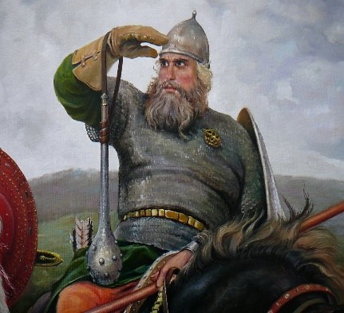

Ответ: В.М. Васнецов. «Богатыри». На полотне изображены три самых известных былинных богатыря – Добрыня Никитич, Илья Муромец и Алёша Попович. «Богатыри Добрыня, Илья и Алешка Попович на богатырском выезде — примечают в поле, нет ли где ворога, не обижают ли где кого?» - из письма В.М. Васнецова к П. П. Чистякову.
Фрагмент представляет собой левую часть полотна – Добрыню Никитича на белом коне. Он вынимает меч из ножен.
Считается, что посередине на вороном коне изображен самый мощный из них – Илья Муромец. Он смотрит вдаль из-под ладони, держа в одной руке копье, в другой булатную палицу. Справа на коне гнедой масти Алёша Попович, держит в руках лук со стрелами. В сравнении со своими товарищами он молод и строен. На боку у Алёши Поповича гусли.
Трое богатырей стоят на широкой равнине, переходящей в невысокие холмы, посреди пожухлой травы и изредка проглядывающих маленьких ёлочек. Небо пасмурное и тревожное.
Анализ ответа. Оценка.
- Участник правильно определяет название полотна и имя художника. 5 баллов.
- Правильно определяет место фрагмента в композиции. 5 баллов. Правильно называет другие объекты и их композиционное положение - 10 баллов. Помнит и называет детали и колористическое решение фона. 5 балла.
3. Грамотно и связно излагает ответ. 5 баллов.
4. Выходит за пределы вопроса и передает настроение картины, ее смысловую нагрузку. 5 балла.
Максимально: 35 баллов

Задание 3

Россия всегда славилась народными промыслами и традициями.

Соотнесите народный промысел с примером на фото:

хохлома | 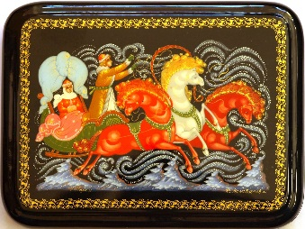
Городецкая роспись | 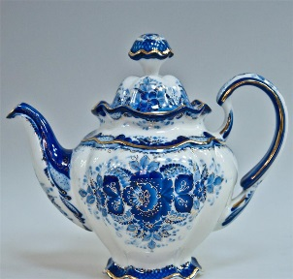
Жостовский поднос | 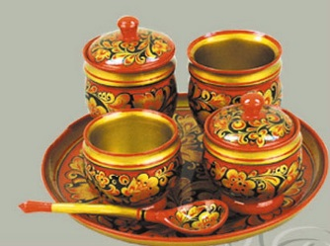
палех | 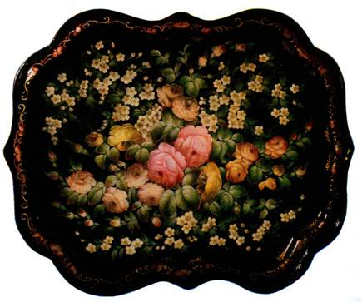
гжель | 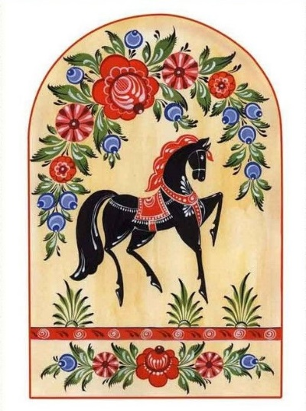

Пример ответа. 1. Палех. 2.Гжель, 3. Хохлома, 4. Жостовская роспись, 5. Городецкая роспись.

(За каждое правильное соотнесение -2 балла)

Задание 4

Выбери правильные ответы. Обведи их.

1.Музыкальное вступление к опере или балету

а) увертюра б) сюита в) полонез

2. Часть музыкального произведения, являющаяся повторением

а) экспозиция б) кода в) реприза

3. Сценарий к опере или балету

а) либретто б) а капелла в) вокализ

4. Пьеса, построенная на переплетении и «беседе» нескольких равноправных голосов

а) хорал б) фуга в) кантата

5. Высокий мужской голос

а) сопрано б) тенор в) альт

Ответ. 1-а, 2-в, 3-а, 3- б, 4-б

Анализ ответа. Оценка. За каждое правильное соответствие 3 балла.

Максимальная оценка -15 баллов

Задание 5
Напишите сочинение-рассуждение на тему (по выбору): «Где живет красота?» или «Зачем человеку нужно искусство?»
Критерии оценивания:
1.Умение размышлять на выбранную тему. Оригинальность и самостоятельность суждений (до 16 баллов).
2.Умение аргументировать свои ответы, опираясь в размышлениях на знание художественных произведений (до 5 баллов).
3. Правильность и нормативность речи. Образность, выразительность и эмоциональность высказываний (до 10 баллов).

Максимальная оценка – 31 баллов

Максимальные оценки за задания
1 задание | 2 задание | 3 задание | 4 задание | 5 задание | всего
9 б | 35 б | 10 б | 15 б | 31 б | 100 б

ВСЕРОССИЙСКАЯ ОЛИМПИАДА ШКОЛЬНИКОВ ПО ИСКУССТВУ (МИРОВОЙ ХУДОЖЕСТВЕННОЙ КУЛЬТУРЕ)
Школьный этап 2020-2021 уч.г.
8-9 класс

1 задание
Даны 3 изображения памятников искусства.
Напишите:
1. названия произведений,
2. к какой стране или культуре они относятся,
3. время их создания,
4. их местонахождение в настоящее время.

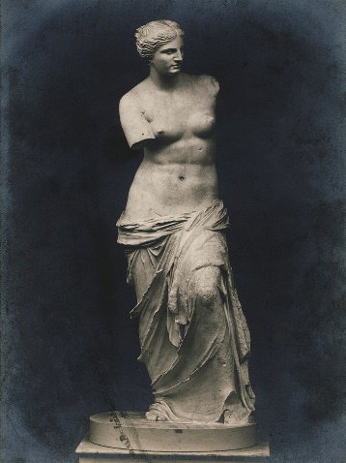 | 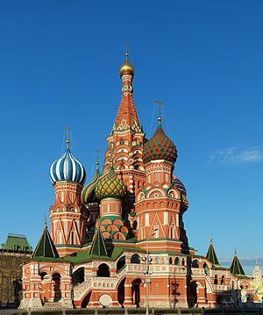 | 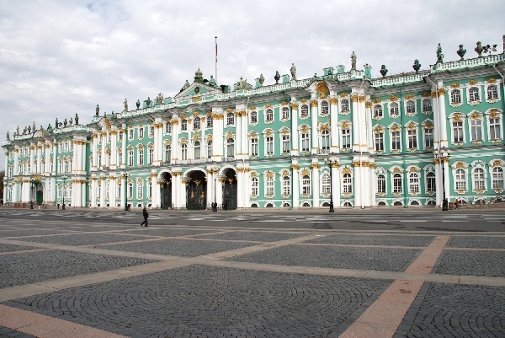
Венера Милосская  Древнегреческая скульптура  Античность, 130 г. до н.э.  Франция, Париж, Лувр | 2.  - Собор Покрова-Пресвятой-Богородицы-на-Рву (Храм Василия Блаженного, Покровский собор)  - Древняя Русь  - Сер. XVI век  - Москва, Россия | 3.  - Зимний дворец  - Русская культура (Россия)  - Сер. XVIII в.  - Санкт-Петербург, Россия
Критерии:
Участник…
- правильно называет 3 памятника – по 2 балла за каждый верный ответ. Итого 6 баллов
- правильно называет страну или культуру – по 2 балла за каждый верный ответ. Итого 6 баллов
- указывает время создания – по 2 балла за каждый верный ответ. Итого 6 баллов
- правильно называет местонахождение – по 2 балла за каждый верный ответ. Итого 6 баллов
При орфографической ошибке в написании имени или названия – снимается 1 балл за каждый случай.
Максимальная оценка: 24 баллов
2 задание
Многие свои произведения композиторы создавали на основе литературных источников. Назовите авторов и названия музыкальных произведений, созданных на сюжеты литературных произведений:
- Русская летопись «Слово о полку Игореве»;
- Древнерусская былина «Садко – купец новгородский»;
- Трагедия «Ромео и Джульетта»;
- Дума К. Ф. Рылеева «Иван Сусанин»;
- Поэма А. С. Пушкина «Руслан и Людмила»;
- Драма А. Н. Островского «Снегурочка»;
- Сказка Э.-Т. Гофмана «Щелкунчик и мышиный король»;
- Новелла П. Мериме «Кармен»;
Ответы:
  - А. П. Бородин. Опера «Князь Игорь»;
  - Н. А. Римский – Корсаков. Опера «Садко»;
  - С. С. Прокофьев. Балет «Ромео и Джульетта»; Ш. Гуно. Опера «Ромео и Джульетта»; П. И. Чайковский. Увертюра-фантазия «Ромео и Джульетта» и вокальный «Дуэт Ромео и Джульетты»;
  - М. И. Глинка. Опера «Иван Сусанин»;
  - М. И. Глинка. Опера «Руслан и Людмила»;
  - Н. А. Римский – Корсаков. Опера «Снегурочка»;
  - П. И. Чайковский. Балет «Щелкунчик»;
  - Ж. Бизе. Опера «Кармен»; Ж. Бизе – Р. Щедрин. Балет «Кармен-сюита»;

Оценка: За каждый правильный ответ – 2 балла.
Максимальная оценка – 16 баллов

Задание 3
Даны 8 произведений.
1.Укажите, какие жанры изобразительного искусства представлены этими произведениями.
2. Если знаете автора и название подпишите.
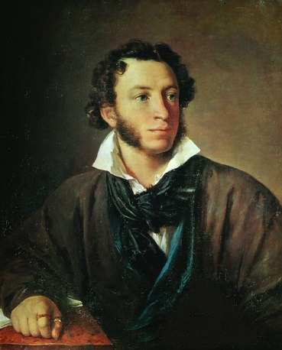  1.  Портрет. В.А. Тропинин «Портрет А.С. Пушкина» | 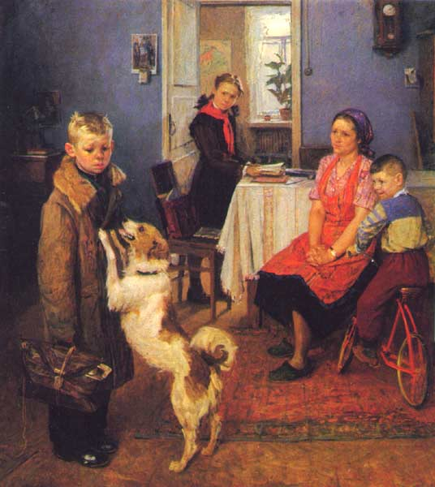  2.  Бытовой жанр. Ф.П. Решетников. «Опять двойка»
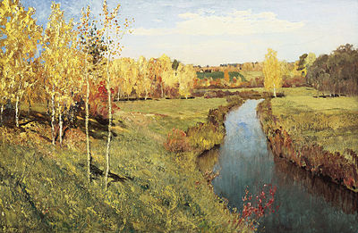  3. Пейзаж. И.О. Левитан. «Золотая осень» | 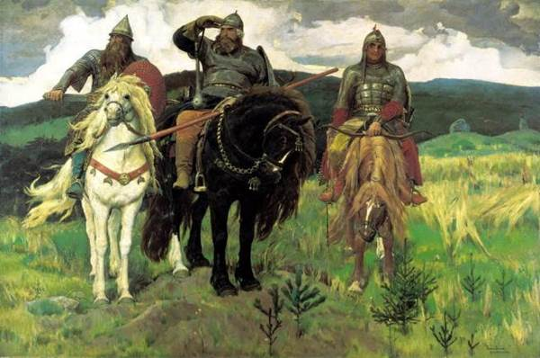  4.  Мифологический жанр. В.М. Васнецов. «Богатыри»
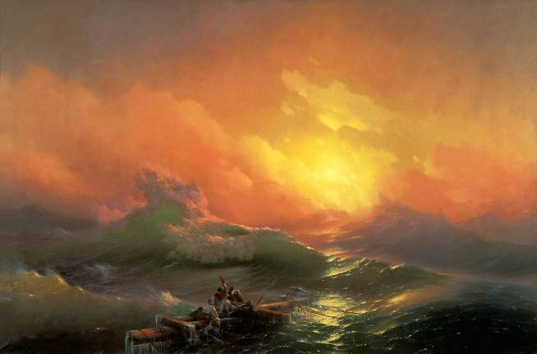  5.  Маринистический жанр (марина)  И.К. Айвазовский. «Девятый вал» | 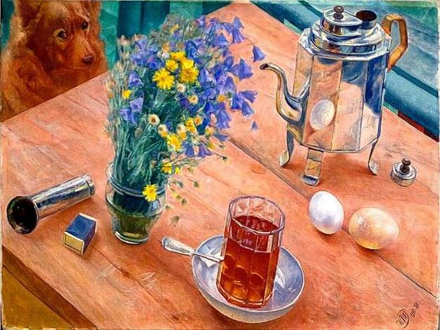  6.  Натюрморт. К.С .Петров-Водкин  «Утренний натюрморт»
Критерии:
Участник…
1. верно определяет жанр – по 2 балла. Всего 12 баллов.
2. правильно указывает автора и название картины- по 2 балла
Максимальная оценка – 24 баллов

Задание 4
Впиши нужную букву (буквы).
1. Вступление к опере или балету называется ____________
А) Ария; Б) Баллада; В) Увертюра; Г) Серенада.
2. Перечисли жанры, в которых соединились музыка и литература__________
А) Опера; Б) Симфония; В) Балет; Г) Песня.
3. Манера исполнения в опере, когда герой говорит нараспев________
А) Ария; Б) Ариэтта; В) Монолог; Г) Речитатив.
4. Произведение, предназначенное для пения без слов, называется_____________
А) Вокализ; Б) Романс; В) Хор.
5. Для какого инструмента написана «Токатта и фуга ре-минор» И.С.Баха__________
А) Скрипка; Б) Орган; В) Флейта.
6. Назовите инструмент, не входящий в состав симфонического оркестра_________
А) Арфа; Б) Гитара; В) Контрабас; Г) Литавры

Ответ – 1-в, 2-а,в,г, 3-г,4-а, 5-б, 6-б
За каждый правильный ответ – 2 балла
Максимальная оценка – 12 баллов

Задание 5
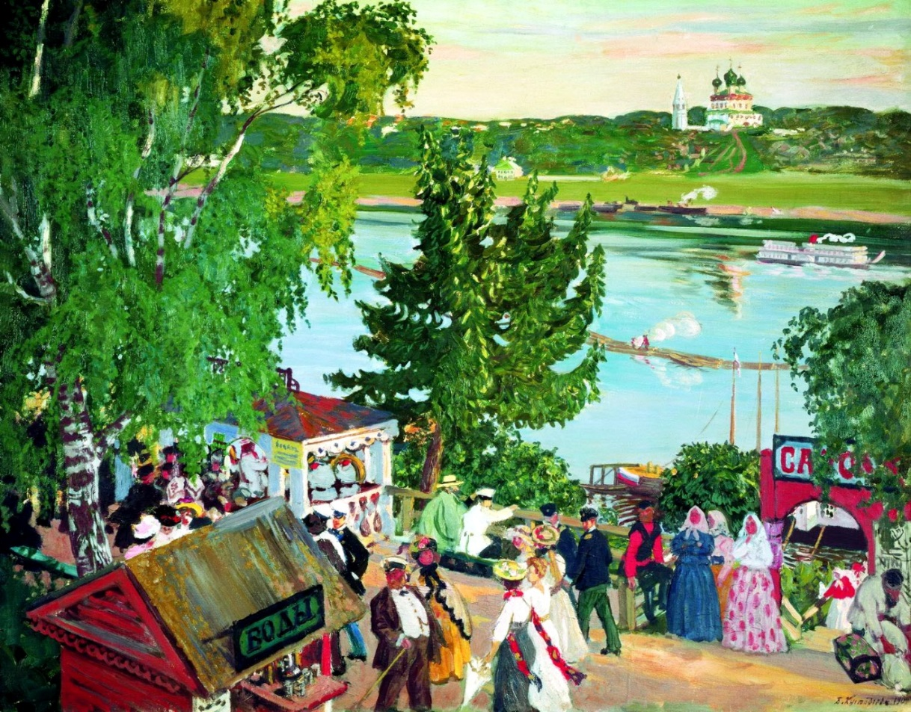
Рассмотрите картину Б. Кустодиева «Гуляние на Волге»

Проанализируйте данную картину и опишите свои рассуждения в виде литературного текста.
Примерные вопросы для описания и анализа художественного произведения:
Что я чувствую? Какое впечатление производит картина? Какое ощущение может испытать зритель? Как помогают эмоциональному впечатлению от произведения его масштаб, формат, использование определенных цветов.
Что я знаю? Есть ли в картине сюжет? Что изображено? В какой среде располагаются изображенные персонажи? Вывод о жанре произведения.
Что я вижу? Как в произведении скомпонованы предметы (предметная композиция)? Как в произведении соотносятся цвета (цветовая композиция)? Носит ли символический характер композиция произведения и его основные элементы?

Вариант ответа.
Перед нами картина Б. Кустодиева «Гуляние на Волге». На полотне изображается городская набережная, где гуляет народ. Работа отличается многоплановой композицией. Автор как будто рисует образ, находясь на возвышении, с высокой точки зрения. На переднем плане картины изображены непосредственно сами отдыхающие разного положения и статуса. Здесь и дамы в шляпках, украшенных цветами и лентами. Светлым ярким образом дам сопутствуют образы щеголеватых, разодетых по последней моде молодых людей. Молодые дамы легки, в руках у них воздушные сложенные до поры белоснежные зонтики. Один из мужчин изображён с тростью и золотой цепочкой от часов. Всё в его образе говорит о том, что он красавец и щёголь. Вокруг толпится простой народ, бабы да мужики, одетые под стать празднику. Мужики в ярких малиново-алых рубахах, а женщины – в платках белых и пёстрых нарядных платьях. Всё перемешалось, всё краски, сословия и стало единым, разноцветным праздником. Весь окружающий мир превратился в ярмарочное шумное торжество, где надрывные звуки уличного оркестра тонут в разговорах и смехе гуляющей толпы, выкриков торговцев, зазывающих к себе веселящийся народ.
Средний план картинного пространства заполняет прекрасный вид на Волгу и ярко-зелёный пейзаж на фоне вечернего неба и постепенно угасающего летнего дня. Великолепно выписана Кустодиевым русская берёза – великий символ. Лёгкие нежные, зелёные, сочные краски, яркая, пушистая зелень, точно сложная вышивка, мягкая, тёплая, родная. И всё это на фоне голубой, прозрачной Волги, могучей русской реки. Самый дальний план рисует перед нами противоположный берег, а чудный собор, окружённый прекрасной природой, утопая в зелени, предвечерних сумерках, разноцветных всполохах вечернего неба: иссиня-розовых, розовато-бледных и т.д. Картина «Гуляние на Волге» со сложной композицией в несколько уровней, планов. Но смотрится всё это многоплановое действо единым произведением, для которого характерна гармония деталей, цвета, сюжетных образов. Широкая душа русская раскрывается особенно в ходе таких открытых гуляний и народного раздолья. Силён дух народа, его радость и тяга к жизни, к жизни через край, к жизни взахлёб, к жизни на всю полную мощь. Картина написана в 1909 году. Увидеть её можно в Государственном Русском музее в г. Москве.

За ответ на одну группу вопросов для описания и анализа художественного произведения – до 8 баллов, на 2 группы вопросов – до 16 баллов, на 3 группы вопросов – до 24 баллов. Полный и развернутый ответ – 24 балла.

Максимальная оценка – 24 балла

Максимальные оценки за задания
1 задание | 2 задание | 3 задание | 4 задание | 5 задание | всего
24 б | 16 б | 24 б | 12 б | 24 б | 100 б

ВСЕРОССИЙСКАЯ ОЛИМПИАДА ШКОЛЬНИКОВ ПО ИСКУССТВУ (МИРОВОЙ ХУДОЖЕСТВЕННОЙ КУЛЬТУРЕ)
Школьный этап 2020-2021 уч. г.
10-11 класс (задания и ключи)
Задание 1
Соотнесите - стиль – постройка – название - страна
А) Романский, Б) Готический, В) Византийский, Г) Владимиро-Суздальский
1. 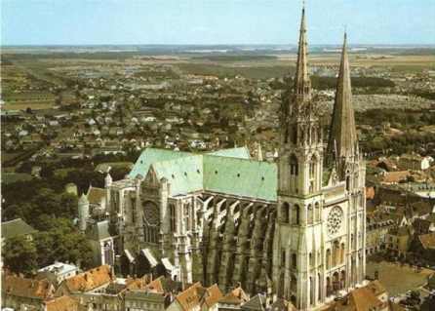 2. 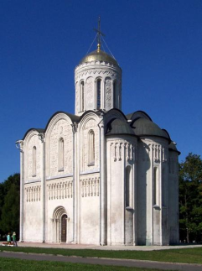 3 . 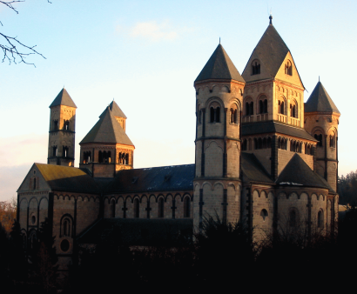
4. 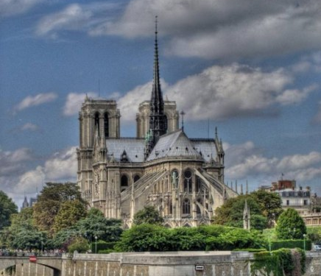 5. 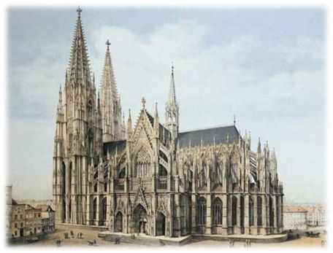6. 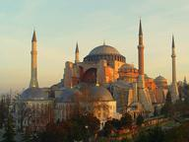
а) Собор Нотер Дам в Шартре б) Дмитриевский Собор в) Собор в Кёльне г) Айя София д)Собор Нотр Дам в Париже е)Церковь Марии Лаах
ж) Франция з)Россия и)Германия к)Турция
Анализ ответа. Оценка
Ответ:а-3-е-и Б-1-а-ж Б-4-д-ж Б-5-в-и В -6-г-к Г-2-б-з
В каждой группе ответов «стиль – постройка – название – страна» за каждые 2 правильных соотнесения – 2балла, за каждые 3 правильных соотнесения- 3 балла, за 4 – 4 балла
Максимальная оценка – 24 балла
Задание 2
Познакомьтесь с приметами произведения искусства, приведенными в тексте.
1. Определите произведение по перечисленным приметам. Назовите автора.
2. Укажите вид искусства, к которому оно принадлежит. Обоснуйте выбор вида искусства,
выделив в тексте сведения, которые помогают Вам найти ответ.
4. Назовите страну, где создано произведение искусства.
5. Укажите век или эпоху, когда он был создан.
6. Если возможно, укажите место его нахождения. Дополнительные сведения.

Вот как передал русский поэт Василий Жуковский свои впечатления от произведения:
«...Приходит мысль, что эта картина родилась в минуту чуда: занавес раздернулся, и тайна неба открылась глазам человека. Все происходит на небе: оно кажется пустым и как будто туманным, но это не пустота и не туман, а какой-то тихий, неестественный свет, полный ангелами... И как мало средств нужно было живописцу, чтобы произвести нечто такое, чего нельзя истощить мыслею! Он писал не для глаз, но для души, которая, чем более ищет, тем более находит...»
Обратим внимание на тяжелую драпировку, изумрудно-зеленый занавес, прикрывающий верхние углы картины.
Взгляды и жесты двух ангелов внизу на переднем плане обращены к женскому образу в центре. Присутствие этих крылатых мальчиков, больше напоминающих мифологических амуров, придает полотну особую теплоту и человечность. Под ногами у женщины, держащей младенца – земной шар в облаках. Дано ли им спасти мир…?

Заполните таблицу
Название произведения, автор | Вид искусства | Страна | Век | Место нахождения.  Доп. сведения
Рафаэль Санти «Сикстинская Мадонна» | Живопись | Италия | XVI век | Дрезденская галерея (Галерея старых мастеров в Дрездене)
Критерии оценки и анализ ответа.
1. Участник определяет название и автора произведения искусства. По 2балла за каждое определение, называет полное имя доп. 1 б. 5 баллов.
2. Участник называет вид искусства –живопись. 2 б.
Выделяет в тексте сведения, которые доказывают принадлежность к ЖИВОПИСИ. По 1 б. за каждое определение (до 6 баллов).
3. Участник называет страну, где создано произведение искусства. 2 балла.
4. Указывает век или эпоху. 2 балла.
5. Указывает место нахождения произведения. 2 балла. Дает дополнительные сведения об эпохе, о художнике, называет его картины и др. (3 балла).
Максимальная оценка – 22 балла
Задание 3
Впиши нужную букву (буквы).

1. Вступление к опере или балету называется ____________
А) Ария; Б) Баллада; В) Увертюра; Г) Серенада.

2. Перечисли жанры, в которых соединились музыка и литература__________
А) Опера; Б) Симфония; В) Балет; Г) Песня.

3. Манера исполнения в опере, когда герой говорит нараспев________
А) Ария; Б) Ариэтта; В) Монолог; Г) Речитатив.

4. Произведение, предназначенное для пения без слов, называется_____________
А) Вокализ; Б) Романс; В) Хор.

5. Для какого инструмента написана «Токатта и фуга ре-минор» И.С.Баха__________
А) Скрипка; Б) Орган; В) Флейта.

6. Назовите инструмент, не входящий в состав симфонического оркестра_________
А) Арфа; Б) Гитара; В) Контрабас; Г) Литавры

7. Сказочные мифические существа, которые своим божественно-красивым, завораживающим голосом убивали мореплавателей_____________
А) Древнегреческие музы; Б) Сирены; В) Певцы-сказители.

8. Вокальная баллада это_____
А) Величественная песня о богатырях, их подвигах, повествующая о подвигах богатырей, выдающихся событиях народной жизни.
Б) Направление в искусстве, возникшее во Франции в 70-х годах 19 века,
В) Песня, которая имеет свободное развитие. Сюжет её остро драматический, в нем переплетаются реальность и фантастика, эпос и лирика.
Г) Это вступление к какому-нибудь музыкальному произведению или небольшая пьеса для клавесина, фортепиано, органа.

Ответ – 1-в, 2-а,в,г, 3-г,4-а, 5-б,6-б, 7-в.
За каждый правильный ответ – 2 балла
Максимальная оценка – 16 баллов

Задание 4
В таблице № 1 перепутаны понятия и их определения.
1. Соотнесите понятия с их определениями.
2. Внесите в таблицу №2 буквы, соответствующие цифрам.
3. В таблице №3 определение оставшимся понятиям.
Таблица №1
Понятия | Определения
1. Миф | А – архитектурно оформленный вход в здание
2. Портал | Б – поверхность окон или дверей, созданная разноцветными или расписными стеклами, рассчитанная на сквозное освещение
3. Витраж | В – сосуд, в котором древние греки смешивали вино с водой
4. Сфинкс | Г – определенная картина окружающего мира и система взглядов на жизнь; попытка объяснить явления природы, смысл жизни, нравственные ценности и принятые в обществе моральные нормы
5. Кратер | Д
6. Фреска | Е

Таблица №2
№ | 1 | 2 | 3 | 4 | 5 | 6
Буквы

Таблица №3
Понятия | Определения
Предполагаемый вариант ответа:
№ | 1 | 2 | 3 | 4 | 5 | 6
Буквы | Г | А | Б | Д | В | Е

Понятия | Определения
Сфинкс | В Египте статуя, представляющая бога Солнца с телом льва и головой человека.
Фреска | Техника стенной росписи водяными красками по сырой штукатурке.

Критерии оценки:
За каждое правильное соотношение понятия и его определения начисляется 2 балла, максимально – 8 баллов.
За каждую верную формулировку определения понятия – 4 балла, максимально – 8 баллов.
Максимальная оценка - 16 баллов.

Задание 5
Изложите в форме эссе свои размышления по поводу высказывания немецкого художника Альбрехта Дюрера: «К тому и служат искусства, чтобы дать возможность познания добра и зла».
Критерии оценивания:
1.Умение размышлять о связях искусства с жизнью общества и человека (до 5 баллов).
2.Умение аргументировать свои ответы, опираясь в размышлениях на знание художественных произведений (до 5 баллов).
3. Владение теоретическим материалом (уместное и точное использование понятий, терминов) (до 3 баллов).
4. Знание мнений ученых-искусствоведов, литературоведов, публицистов и т.д. (2 балла)
5. Внутреннее смысловое единство, соответствие теме (2 балла).
6. Оригинальность решения проблемы, аргументации. Самостоятельность суждений (3 балла).
7. Правильность и нормативность речи. Образность, выразительность и эмоциональность высказываний (2 балла).
Максимальная оценка - 22 балла

Максимальные оценки за задания
1 задание | 2 задание | 3 задание | 4 задание | 5 задание | всего
24 б | 22 б | 16 б | 16 б | 22 б | 100 б

